

`

އަރިއަތޮޅު އުތުރުބުރީ ރަސްދޫ މެޖިސްޓްރޭޓް ކޯޓް
އއ. ރަސްދޫ،
ދިވެހިރާއްޖެ.
ނަންބަރު : 600-B/2026/31

އިޢުލާން
ވާރިޘަކު ހުރިތޯ ބެލުން :
މިދަންނަވާ ފަރާތް ތަކުގެ ވާރިޘަކު ހުރިނަމަ ޢާއިލީ ގޮތުންހުރި ގާތްކަން ބަޔާންކޮށް 10 ( ދިހައެއް ) ދުވަހުގެ ތެރޭގައި ލިޔުމަކުން އެކަން މި ކޯޓަށް (އއ. ރަސްދޫ މެޖިސްޓްރޭޓް ކޯޓަށް) އެންގެވުން އެދެމެވެ.
އަލްމަރުޙޫމާ އާމިނަތު އިބްރާހީމް ޢަބްހަރީގެ / އއ. ރަސްދޫ
11 ރަބީޢުލްއައްވަލް 1448
24 އޯގަސްޓް 2026
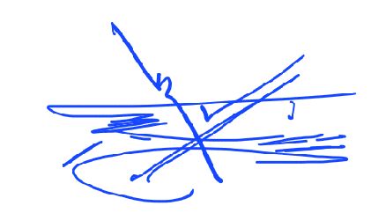

މޫސާ ނަޞީރު
އއ. ތޮއްޑޫ މެޖިސްޓްރޭޓް ކޯޓުގެ އިސް މެޖިސްޓްރޭޓް
(އއ. ޖުޑީޝަލް ދާއިރާ ވަގުތީ ގޮތުން ހިންގުމާ ޙަވާލުވެހުރި)

